Славянскими куклами-оберегами не только украшали интерьер или в детстве играли, они всегда были очень сильным помощницами в быту, в социальной и личной жизни наших с вами предков.
Куколки делались по случаю народных праздников, например, для масленицы или дня Ивана-Купалы, в качестве подарков или обрядовых символов для отмечания семейных событий, таких как свадьба или рождение ребёнка, а также просто изготавливались в качестве спутниц-хранительниц спокойствия, здоровья, достатка, любви.
Представьте себе быт наших предков – ни телевизоров с сериалами, ни Интернета, ни мобильных телефонов, ни офисов, ни аэропортов – вся жизнь строилась на циклах природы, сливаясь в одно целое с календарно-климатическими условиями протекания сельскохозяйственной жизнедеятельности.
К различным событиям, таким как новый урожай, уход зимы и другим жизненно-важным этапам года делались обрядовые куколки, и каждая из них наполнялась своим смыслом и имела своё личное предназначение – какая-то куколка сжигалась как символ очищения, а какая-то наоборот, наполнялась крупами и ставилась на видное место, чтоб в дом достаток привлекать.
Куколки бывали самые разные, не только из ткани – и из глины делались, и из соломы, даже из золы.
В глубокой древности у кукол было другое предназначение, она была человеку защитой от болезней, несчастий, злых духов.
Кукла берегла человека, ее так и называли: оберег или берегиня.
Как правило, самыми охранными были куклы, выполненные без иглы и ножниц.
Ткань старались при изготовлении кукол не резать, а рвать (иногда кукол так и называли — "рванки").
Ещё до рождения ребёнка делали куколку и укладывали в колыбельку, чтобы кукла "обогрела" её для будущего малыша.
Когда малыш появлялся на свет, кукла и тогда не расставалась с ним.
Чтобы малыш крепко и спокойно спал, приговаривала мать: "Сонница- бессонница, не играй с моим дитятком, а играй с этой куколкой".
Кукла отвлекала на себя злые духи, оберегая ребёночка.
Тряпичную куклу-берегиню, сделанную своими руками, мать дарила дочери перед свадьбой, благословляя её на замужество.
Обереги давали сыну, который отправлялся на службу в армию, мужу — в дорогу.
В крестьянских семьях кукол было много, их не разбрасывали, ими дорожили, их берегли. Крестьяне считали, что чем больше кукол, тем больше в семье счастья.
Почему у народной куклы нет лица?
Традиционная тряпичная кукла безлика.
Лицо, как правило, не обозначалось, оставалось белым. Кукла без лица считалась предметом неодушевленным, недоступным для вселения в него злых, недобрых сил, а значит, и безвредным для ребенка.
Она должна была принести ему благополучие, здоровье, радость.
Это было чудо: из нескольких тряпочек, без рук, без ног, без обозначенного лица передавался характер куклы. Кукла была многолика, она могла смеяться и плакать.

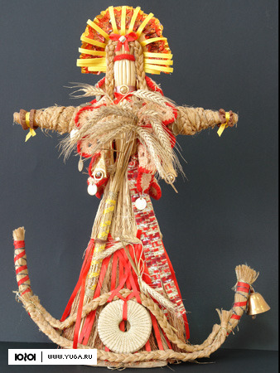
Домашняя Масленица
В масленичную неделю такую куклу вывешивали за окно. Это было знаком того, что теща ждала зятя и дочь в гости на блины.
Чаще всего таких кукол изготавливали из соломы и лыка.
Лицо обтягивали льняной тканью и одевали в традиционный наряд.

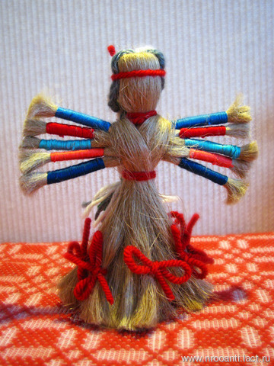
Десятиручка
Это обрядовая многорукая кукла "Десятиручка".
Ее делали из лыка или соломы 14 октября на Покров, когда садились за рукоделие.
В изготовлении используются нитки красного цвета, который является обережным.
На низ сарафана вкруговую привязывается обязательно 9 красных ниточек-бантов.
Куколка предназначалась для помощи девушкам, готовящим свое приданое, и женщинам в разных делах, таких как ткачество, шитье, вышивка, вязание и т.д.
Традиционно после изготовления она почти сразу же сжигалась.
Предлагаем повесить куколку на видное место в комнате, где женщина проводит время в работе.

Спиридон-Солнцеворот
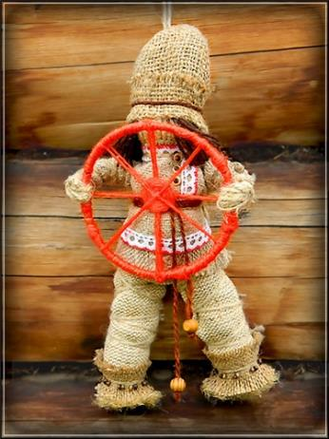
Присказка: "Спиридон-Солнцеворот колесо в руках несет".
Праздник Спиридона - это праздник зимнего и летнего солнцестояния, праздник нарождающегося или уходящего солнца.
Он проходил с участием в обрядах этой куклы.
На празднике отправляли обряды, посвященные солнцу.
Скатывали с горы колесо и сжигали его вместе с другими символами солнца, приговаривали: "Колесо, гори, катись, с весною красною вернись!".
В конце праздника куколку сжигали без одежды, одежду прибирали для следующей куколки. Сжигали со старьем, имеющим круглую форму, будто куколка должна была забрать все старое и негодное от людей и высвободить силы для новой жизни.
Фигурку Солнцеворота хорошо сделать тем, кому необходимо в наступившем году крепко держать в руках штурвал своей жизни.
Женщины могут сделать эту чудесную куклу для близких мужчин.
Коза
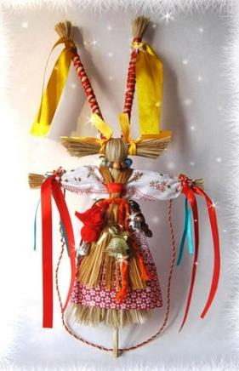
Коза и медведь - непременные участники святочного рождественского обхода дворов, ряжения, так как эти животные у славян издавна связаны с культом плодородия.
Коза была символом жизненной силы, и эту силу она должна была принести хозяину избы и его земле, полю, чтобы лучше родился хлеб.
Козу обычно изображал кто-то из парней. На него надевали тулуп, вывернутый мехом наружу, лицо мазали сажей, на голову надевали любую шапку к которой прикрепляли рога из соломы. Парень-"коза" садился верхом на дугу - так его и возили колядовщики из избы в избу.
При этом коза плясала, а ее свита пела.
Одета была Коза в специальное яркое платье, поверх которого крепились обрядовые предметы: дудочки, шарманки, бубны, подковы в подарок на счастье, колокольчики, бубенцы, деревянные бусы, серьги, мешочки с подарками, венки благополучия с маленькими красными мешочками с зернами злаковых, деревянная колодка в подарок холостяку, как напоминание необходимости жениться.
Крупеничка

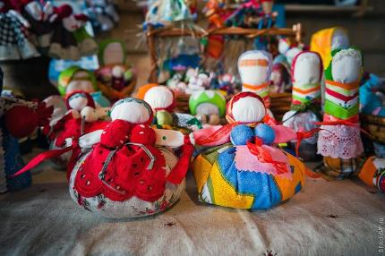
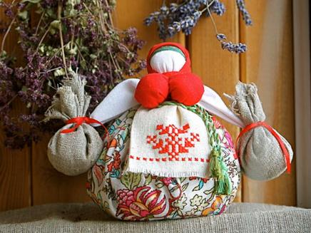
Куколка "Крупеничка" (другие названия "Зернушка", "Горошинка") - это оберег на сытость и достаток в семье (на хозяйственность). Традиционно эту куклу наполняли гречишным зерном или пшеницей. Это главная кукла в семье.
Первые горсти при посеве зерна брали из мешочка, сшитого в образе этой куколки.
Зерно в ней символизировало сбереженные силы Кормилицы Земли.
После уборочной страды куколку вновь наполняли отборным зерном уже нового урожая. Ее наряжали и бережно хранили на видном месте в красном углу. Верили, что только тогда следующий год будет сытым и будет достаток в семье.
В голодное время брали крупу из куколки и варили из нее кашу. Считалось, что эта каша передает силы Матери Земли.
Входящий в избу гость мог по куколке определить, сытно ли живет семья.
Если куколка была худа, значит в семье беда…
И сегодня эта куколка поможет Вам иметь достаток в доме.
Кубышка-Травница
Чтобы воздух в избе был чистый, изготавливали полезную куколку "Кубышку-Травницу". Подвешивали ее там, где воздух застаивался или над колыбелью ребенка.
Эта кукла наполнена душистой лекарственной травой.
Куколку необходимо помять в руках, пошевелить, и по комнате разнесется травяной дух, который отгонит духов болезни. Через 2 года траву в куколке необходимо поменять.
Именно так поступали наши предки.
Кубышка-Травница до сих пор следит за тем, чтобы болезнь не проникла в дом.
От нее исходит теплота, как от заботливой хозяйки.
Она и защитница от злых духов болезни, и добрая утешница

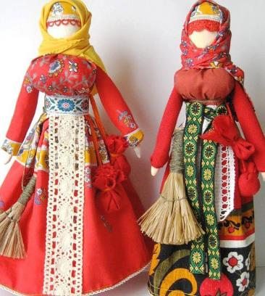
Коляда
С Колядой проходили все рождественские колядки. Эта кукла - символ солнца и добрых отношений в семье.
Она представляла собой дородную женщину, одетую во все новое и нарядное. От ее имени колядующие желали счастья и благополучия.
Пели радостные, прославляющие хозяев песни.
В некоторых местностях колядки заканчивались возле костра с пожеланиями блага себе и близким и сжиганием Коляды.
С ее приходом в доме поселится счастье, мир и согласие между членами семьи.
Кукла Коляда изготавливается из спила дерева.
В мешочках, подвешенных к поясу, находÿтся хлеб и соль.
За пояс заткнут веник, которым Коляда отгоняет нечистую силу.
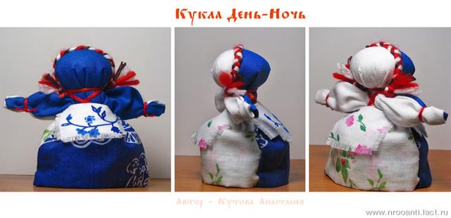
День и Ночь

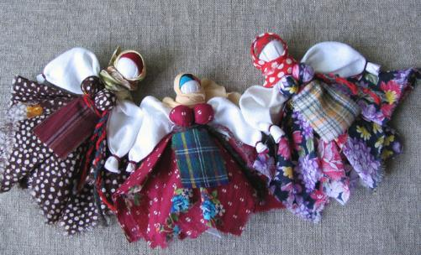
Куклы "День и Ночь" - куклы-обереги жилища. Куколки оберегают смену дня и ночи, порядок в мире. Днем выставляют вперед светлую, а ночью - темную.
Куколка "День" - молодая, живая, подвижная, работящая и веселая.
Она - хозяйка дня, и следит, чтобы в будни дни люди работали, трудились, в праздники веселились, пели, плясали, играли, чтобы днем светило солнышко. Куколка следит за жизнью людей при свете дня, оберегает день.
Чтобы день не зря прошел, а с толком. Тогда и куколка довольна, и у людей все ладно.
Куколка "Ночь" - мудрая, задумчивая, спокойная, она хозяйка ночи. Ночь - волшебница. Она меняет и вещи и людей. Она несет другой мир. Ночью все таинственно.
Все привычное без солнечного света становится неузнаваемым.
И люди становятся другие. Более откровенные, открытые. Самые душевные разговоры за полночь затягиваются. Но главное, ночью люди спят.
Ночь следит, чтобы все угомонились и легли спать, отдыхать от дневных дел, набираться сил. Она дарит сон и оберегает его.
Колокольчик
Кукла Колокольчик - куколка добрых вестей.
Родина куколки - Валдай. Оттуда и пошли валдайские колокольчики.
Звон колокола оберегал людей от чумы и других страшных болезней. Колокольчик звенел под дугой на всех праздничных тройках. Колокольчик имеет куполообразную форму, а сверху напоминает солнышко.
У куколки три юбки. У человека тоже три царства. Медное, серебряное, золотое.
И счастье складывается тоже из трех частей.
Если телу хорошо, душе радостно, дух спокоен, то человек вполне счастлив.
Эта куколка веселая, задорная, приносит в дом радость и веселье.
Оберег хорошего настроения.
Даря Колокольчик, человек желает своему другу получать только хорошие известия и поддерживает в нем радостное и веселое настроение.

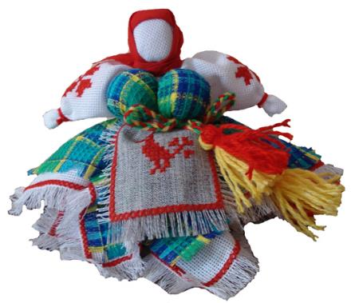
Капустка
Не зря говорят, что в капусте детей находят.
Делала эту куколку девушка, когда набирала охоту и силу выходить замуж, продолжать род, рожать детей. Ставила ее на окошко, и парни знали - можно сватов засылать.
Такую куклу делали в разных местах России. У вепсов, живущих на Волге, она называется Кормилка, Капустка, а
в Сибири, - Рожаница. Она несет в себе образ матери-кормилицы.
Ее большая грудь символизирует способность прокормить всех.

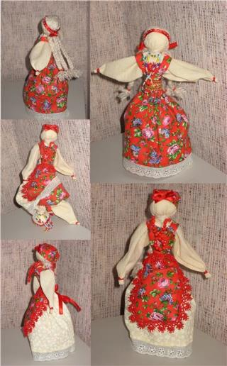
Девка-Баба
В народе называют ее Перевертыш, Вертушка. Ее вполне можно назвать куклой кукол, потому что она содержит в себе 2 головы, 4 руки, 2 юбки.
Секрет в том, что когда видна одна часть куклы, например, девка, то вторая, баба, скрыта под юбкой; если куклу перевернуть, то баба откроется, а девка скроется.
Девка - это красота, птичка, которая улетит из родительского дома, беззаботная, веселая, играет на улице.
А баба - хозяйственная, степенная, у нее все заботы о доме и семье, она не бежит на улицу, у нее другое состояние. Она больше глядит в себя и оберегает свой дом.
Кукла Девка-Баба отражает 2 сущности женщины: она может быть открытой для мира и дарить красоту и радость, и может быть обращена к себе, к будущему ребенку, и беречь покой.

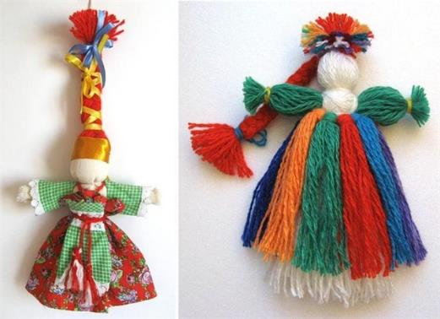
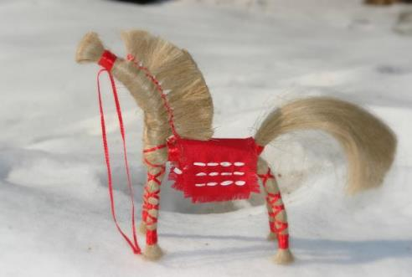
Веснянка
Во многих русских сказках встречаются куколки, которым герои доверяют свои горести и радости, делятся своими мыслями.
И маленькие куклы-помощницы не оставляют в беде своих хозяев.
Веснянка - это веселая, задорная кукла, которую делали молодые девушки на приход весны. Традиционно она очень яркая, с волосами необычного цвета.
Таких кукол девушки дарили друг другу.
Веснянка является оберегом молодости и красоты. Подарив такую куколку мужчине, Вы желаете ему долго оставаться молодым и жизнерадостным, женщине - всегда быть обаятельной и привлекательной
Солнечный конь
Во многих русских сказках встречаются куколки, которым герои доверяют свои горести и радости, делятся своими мыслями. И маленькие куклы-помощницы не оставляют в беде своих хозяев.
Конь - друг и спутник человека в жизни.
Он является проводником человеческих душ в этот мир.
В давние времена многое в жизни людей зависело от лошади. Без этого животного не могла обойтись ни посевная, ни поездка, ни свадьба. Всюду человека сопровождал верный конь. С тех времен сохранилось выражение "быть на коне", означающее успех и удачу.
Поселите Солнечного коня у Вас дома, и он принесет счастье и удачу.
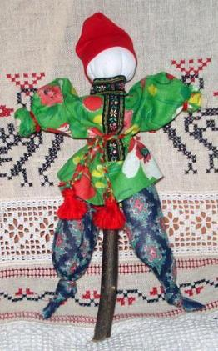
Симеон-Столпник
"Симеон-Столпник"Так же имеет название Симеон-Летопроводец, Ромеол-Столпник.
C середины 14 века и до 1700 г. 14 сентября на Руси отмечали Новый Год или Новолетие.
В это время начиналось бабье лето, чествовали краснеющую рябину, праздновали Рябинкины именины.
На этом празднике поздравляли детей и матерей, мужики пили пиво. Проводился обряд похорон мух и тараканов.
Так же с этим днем связан не менее важный обряд - так называемые "Постриги" и "Сажение на коня" при переходе из младенчества в четвертом году жизни.
О нем весьма часто упоминают наши летописи.
Ко дню Симеона-Летопроводца заканчивались основные полевые работы и начиналась пора свадеб. Кукла Симеон делалась к уборке урожая.
В его руках цеп для молотьбы. Симеон добавляет мужчинам силы.

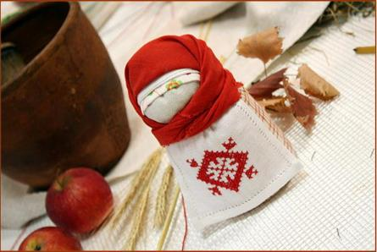
Толстушка-Костромушка
Толстушка-Костромушка (Женская суть) - это оберег от одиночества.
Его задачей было вернуть плодородие женщине, приманить душу ребенка. Если в течение года после замужества женщина не беременела, делали куколку и выставляли ее на видное со стороны дверей место.
Шила ее родственница по женской линии: сестра, крестная, мать или бабушка.
Когда в доме появлялся ребенок, куколку уносили на женскую половину и прятали.
Толстушка-Костромушка несла в себе образ девочки, в которой сочеталось одновременно несколько возрастов: 8-9 лет - девочка-нянька, 10-12 лет - девочка-подросток.
От няньки у куколки пухлые щечки, фигура, а от подростка - формирующаяся грудь. С одной стороны, она и водиться умеет, с другой, может быть советчицей своим младшим сестрам и братьям.
Она как-будто говорит: "Все у меня хорошо, вот только братика или сестренки мне не хватает!".
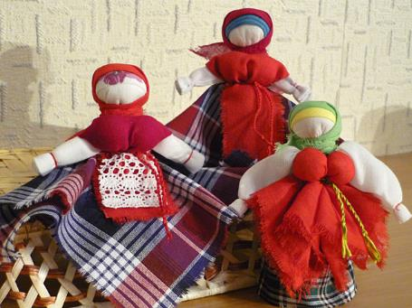
Вепсская кукла
Россия - огромная многонациональная страна.
Около ста пятидесяти народов живут на её необъятных просторах. С давних времён за границами России повелось считать русскими всех, кто принял православие и подчинился власти московских князей.
И по праву в ряд традиционных русских кукол ставят вепсскую куклу, сохранившую имя создавшего её народа.
Сегодня вепсы – небольшая народность, проживающая на территории Карелии, Ленинградской и Вологодской областей, сохранившая свои традиции и обряды, многие из которых сходны с севернорусскими.
Вепсская кукла - это образ замужней женщины.
Детали куклы не сшиваются между собой.
Её делают из обрывков изношенной одежды, из них же выдёргивают нити для путанки и связывания деталей куклы.

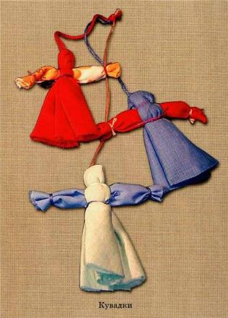
Кувадки
Сегодня мало кому известен обряд «кувады».
В середине 19 века он, как полустёршийся след дремучей старины, ещё существовал в Орловской и Костромской губерниях.
В некоторых губерниях за две недели до рождения ребёнка будущая мать помещала такую куклу-оберег в колыбель. Когда родители уходили в поле на работу, и ребёнок оставался в доме один, он смотрел на эти маленькие куколки и спокойно играл. Как правило, эти игрушки были небольшого размера и все разных цветов, это развивало зрение младенца.
Обычно в кроватке бывает от 3 до 5 куколок из разноцветной ткани.
Яркие и весёлые, они заменяли погремушки.

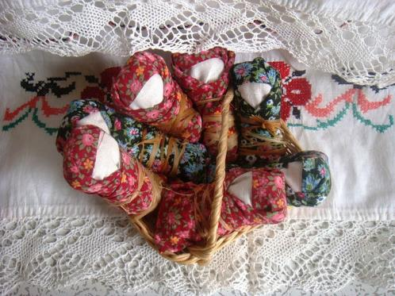
Пеленашка
В старинной русской деревне крестьяне считали, что злые духи стараются всячески навредить беззащитным людям.
Чтобы сбить злых духов с толку, спелёнутую куклу подкладывали к младенцу в колыбель, где она находилась до крещения ребёнка, чтобы принимать на себя все напасти, угрожавшие незащищённому крестом чаду.
Только после крещения, которым за младенцем утверждается статус человека, кукла убиралась из колыбели. Куклу хранили в доме наравне с крестильной рубахой ребёнка.

Кукла московка
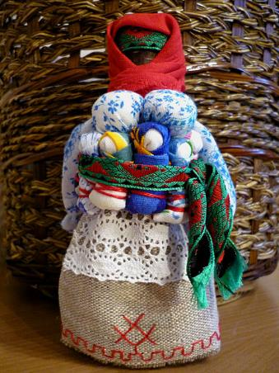
Другое название куклы «Седьмая Я» (семья).
Кукла имеет шесть детей, привязанных к поясу или прикрученных поясом.
История куклы уходит во времена образования московского княжества, которое присоединяло к себе новые земли. Москва - мать, новое княжество – новый ребёнок.
В кукле этот исторический процесс остановился на числе 6.
Эта кукла – символ материнской заботы и любви.

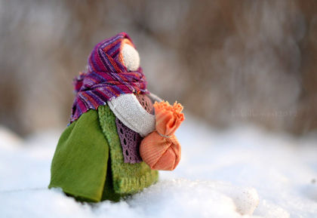
Подорожница
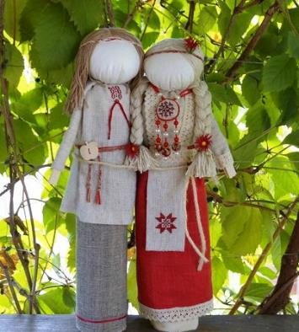
Эта маленькая кукла, которая называется Подорожница - верный хранитель в дорогу и дарится тому, кто уезжает путешествовать.
Ростом она всего 5-6 сантиметров.
Сумку не утяжелит, но всегда напомнит о своем Родном очаге или интересной поездке.
В своем мешочке она несет или горсть земли, или немного золы и еще можно добавить туда кусочек хлебушка или зернышко, чтобы путник был сыт.
Можно написать (а лучше выучить ) обережный заговор , как известно слово помогает.
Перекрестясь, благословясь,
Пойду из дома за ворота,
В ту сторону, куда охота.
С пути-дороги не собьюсь
И с бедою не столкнусь.
Зло подальше обойду,
А добро везде найду.
Не споткнусь, не расшибусь,
В дом с удачею вернусь!»
Свадебная кукла-по мотивам народной куклы Мурашенская парочка
Важным событием в жизни наших предков являлась свадьба. Это событие было значимо не только для одной семьи, но и для всей общины, рода, поскольку следствием свадьбы являлось зарождение новой жизни.
Незадолго до свадьбы, подруги невесты готовили обереговую обрядовую свадебную куклу, которая удивительна по своей сути с точки зрения содержания.
Жених и невеста, будущие муж и жена опоясаны одним поясом - нитью жизни. Кукла должна была отвлечь от молодых людей любой негатив и защитить будущих супругов.
При изготовлении такой куклы девушками читались определенные заговоры на счастливую супружескую жизнь и плодовитость жениха и невесты.
Считалось, что чем искреннее пожелания, тем быстрее сами подружки невесты выйдут замуж и их семейная жизнь будет счастливой.
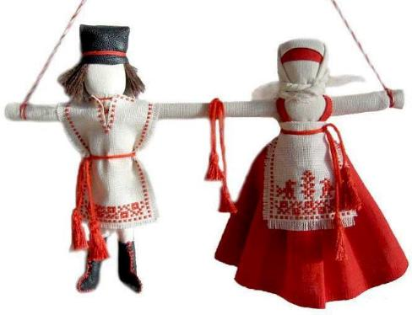
Неразлучники
Кукла Неразлучники символ и оберег крепкого союза, поэтому делается как бы на одной руке, идти по жизни рука об руку, были вместе в радости и беде.
В настоящее время традиция сохранилась.
Теперь, как и сотни лет назад, можно сделать кукол своими руками и подарить от чистого сердца с пожеланием никогда не разлучаться.
Эти куклы были очень символичны – женское и мужское начало соединялись в неразрывное целое.

Метлушка

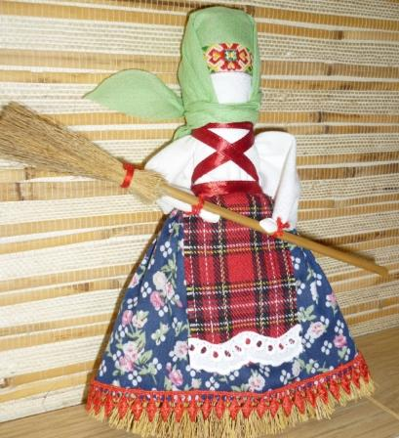
Когда хозяйка дома решала, что дом "засорился" негативом (ссоры, сглазы, порчи, болезни, дурные поступки и мысли жильцов и гостей, то брала куклу-Метлушку и по часовой стрелке, двигаясь от краев к центру, сметала "мусор"-негатив в одну кучку (на тряпочку или бумажку). После чего тряпица или бумажка собиралась в комок и выбрасывалась или сжигалась.
Обычно обряд очищения проводится на убывающую луну (в идеале перед новолунием). Перед обрядом в доме необходимо было убраться.
После обряда очищения дома - сразу чувствуется разряженная атмосфера, становится легче дышать и отношения между членами семьи становятся гармоничными.
Обряд можно проводить каждый месяц - тогда в доме не будет накапливаться негативная
энергетика.
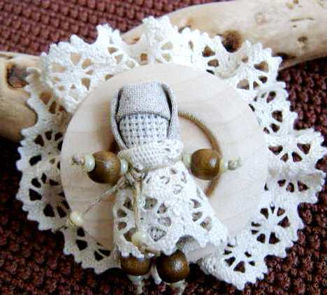
Кукла-скрутка на пуговице
Кукла-скрутка наилучший оберег от порчи и сглаза.
Это оберег настолько древний, что сейчас никто не в силах сказать, кто и где впервые скрутил тряпичную куклу. Куклы-скрутки - удивительные создания, для изготовления которых нужно иметь лишь несколько лоскутков, кусочки тесьмы и нитки.
Кукла-скрутка изготавливается без использования иглы и ножниц.
Это маленькая кукла-скрутка на пуговице, сделана в виде броши.

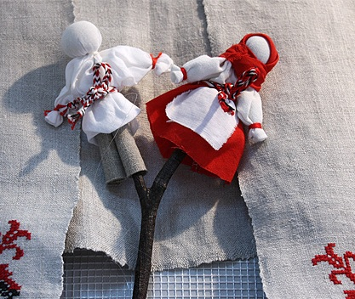
Роща
Кукла Роща — символ и оберег семьи, единство соединившихся родов, где корни — это предки, а ветви — новая семья и её потомки.
Раньше эта кукла использовалась в оформлении свадебного каравая, в центре возвышалась воткнутая берёзовая рогатка, украшенная куколками.
Как и другие магические свадебные атрибуты, рогатина из свадебного каравая имела глубокое символическое значение — это образно растущее из земли дерево, и молодым вместе нужно будет возделывать землю - жизнь, растить урожай — деток.
Кукла делается на рогатине, значение которой также символично: это слияние воедино двух судеб, двух родов становящихся отныне единым целым, более крепким, чем две отдельные веточки.
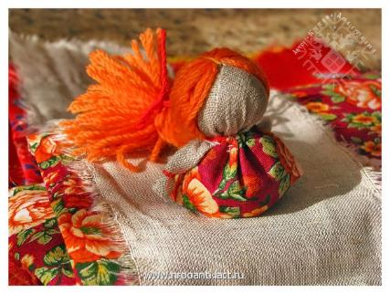
На Счастье
В кукле Счастье главное − это волосы, в них женская сила.
Коса закручивается вверх и служит опорой кукле, делая её устойчивой.
Немногие традиционные народные куклы могут стоять самостоятельно.
Кукла на счастье имеет своеобразные лапоточки, которые помогают ей на пути поиска вашего счастья, потому что путь бывает долгим.
Она умиляет и трогает всех, кто ее видит впервые.
В нее можно и играть не боясь, что она раскрутиться, как в варианте народных кукол закруток, которые должны только стоять на почетном месте.
Можно носить такую куклу на счастье как талисман в качестве брелков на сумках и мобильных телефонах.
Ее можно поставить на рабочий стол или тумбочку.
Кукла на счастье является и забавной милой куколкой, и талисманом, и вашей помощницей на пути к достижению цели, и надеждой на самое прекрасное будущее.

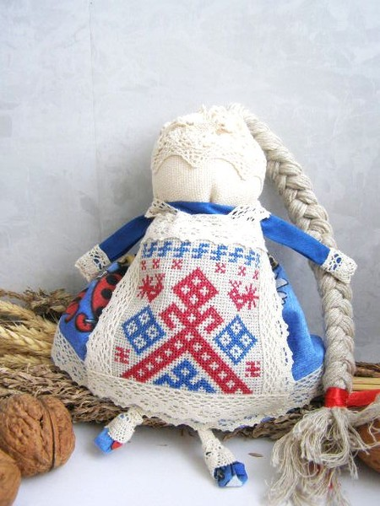

Славянские куклы - обереги

